9.4.2020.
Marko Gajer
SMO – LK – Kreativne aktivnosti za vježbanje fine motorike
- IZLEGLO SE PILE
- PAPIRNATI ZEKO

Danas vježbamo finu motoriku i u isto vrijeme radimo nešto kreativno i zabavno. Dolje imaš uputu za izvršavanje svakog zadatka. Dobru zabavu!!!
Ne zaboravi poslikati radove i poslati na mail.

1. zadatak - PILE IZ JAJETA

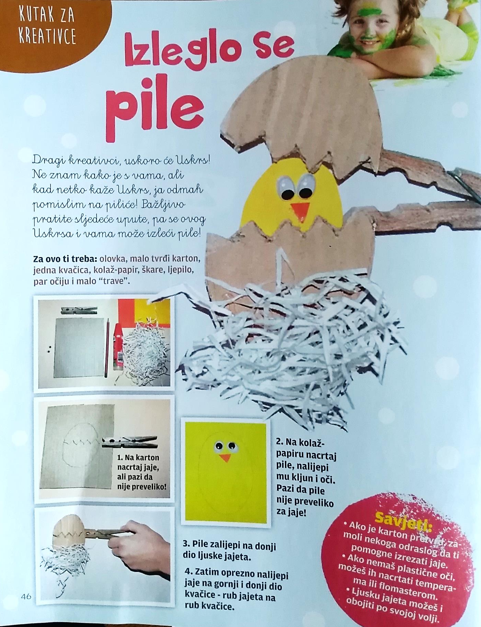

2. zadatak - PAPIRANTI ZEC

Potreban materijal: papir, ljepilo, špagica ili vrpca, bojice

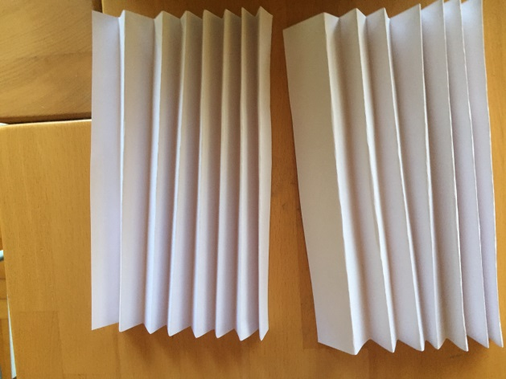
UPUTA:

- DVA PAPIRA PRESAVIJEMO U“ HARMONIKU“

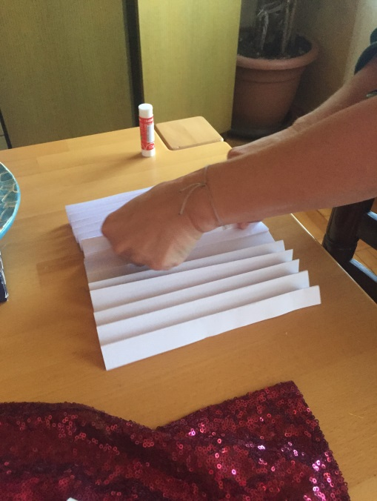

2. RUBOVE PAPIRA ZALIJEPIMO

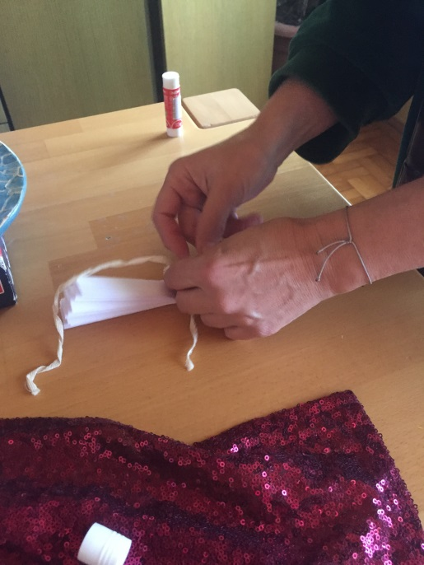

3. PONOVNO UREDNO SAVIJEMO OBJE „HARMONIKE“, TE IH PRIVEŽEMO U SREDINI

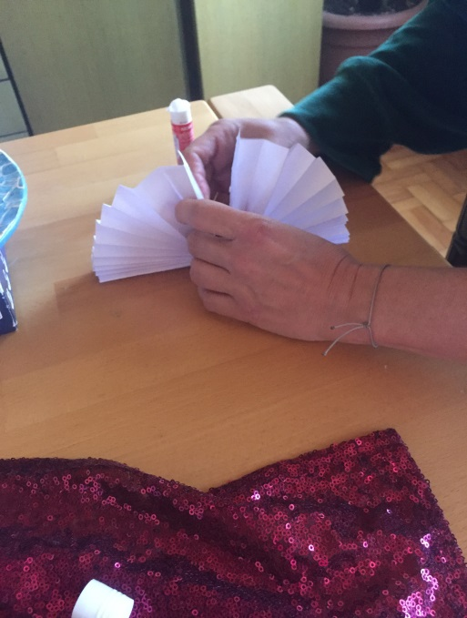

4. PRESAVINEMO I ZALIJEPIMO RUBOVE.

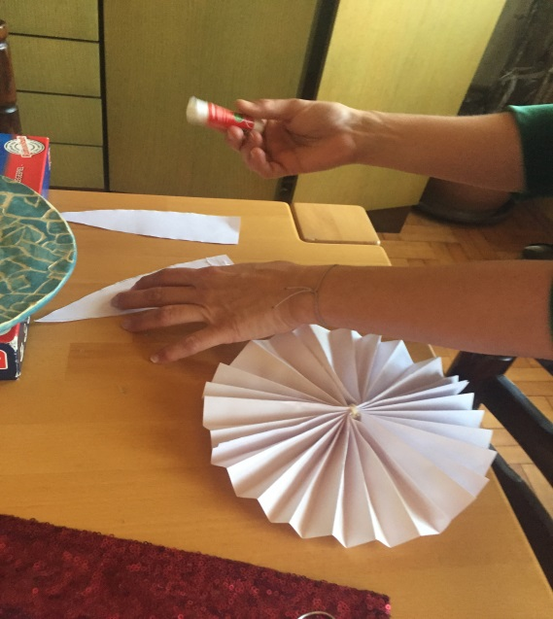

5. DOBITI ĆEMO KRUG ( GLAVU ZECA)

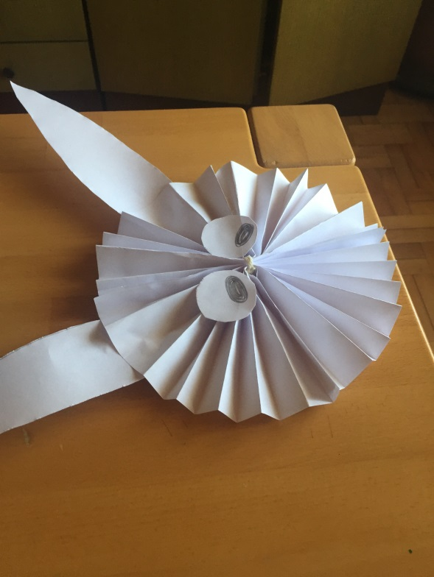

6. NA POSEBNOM PAPIRU NACRTAMO OČI, UŠI, NJUŠKICU, BRKOVE, PO ŽELJI OBOJAMO IZREŽEMO I ZALIJEPIMO

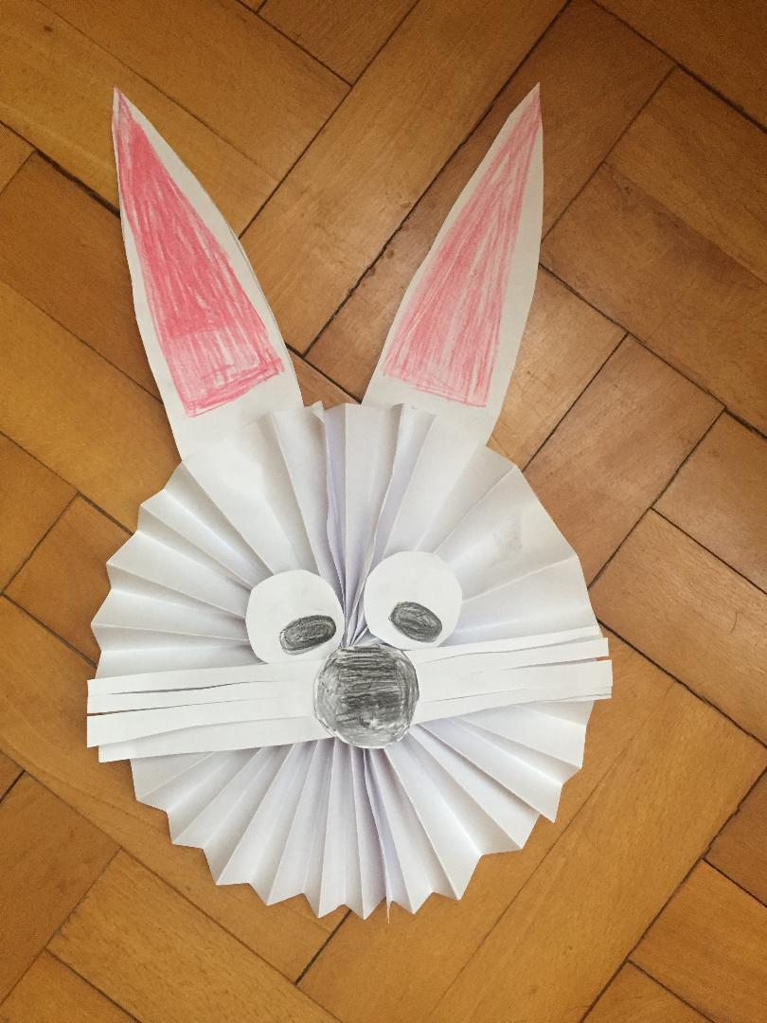

I ZEKO JE GOTOV !!!

